
REQUERIMENTO Nº _____/2020

Exmo. Sr. Presidente,
Exmo. Srs. Vereadores,
O Vereador que este subscreve, requer que, ouvida a casa e após os trâmites regimentais, seja enviada correspondência à Secretaria de Obras e ao SAAE, solicitando que faça urgente estudo técnico para correção de vazamento de esgoto em toda extensão da Rua Bernardo Paixão, bairro Nossa Senhora de Fátima, nesta cidade.
Sala de Sessões, 21 de Julho de 2020.
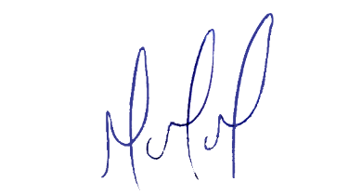
MILTON MARTINS
VEREADOR

JUSTIFICATIVA:

Necessário o atendimento do pedido supra, pois conforme fotos abaixo, os moradores da região estão sofrendo com um mal cheio insuportável, decorrente de vazamento de esgoto no local.
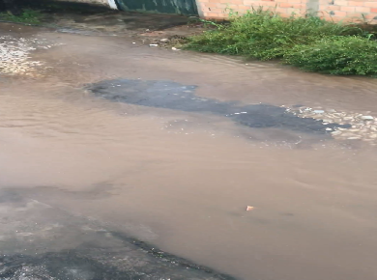
Certo é que este fato merece total acolhida por parte desta Casa Legislativa, e, incisiva providência por parte dos agentes políticos responsáveis, aos quais se destina o presente Requerimento.

